Проект современного урока математики в контексте требований ФГОС по теме:
«Умножение целых чисел », УМК Бунимович Е.А. Математика. Арифметика. Геометрия. 6 класс
Бермес Е.К., Чешева Л.С. МБОУ СОШ №3 р. п. Хор , Ашвилова Е.В. МБОУ СОШ №1 р. п. Хор района имени Лазо Хабаровского края, Якименко Е.А. ФГКОУ СОШ №162 г. Хабаровск-47.
«Не водить знания в готовом виде. Даже если нет никакой возможности повести детей к открытию нового, всегда есть возможность создать ситуацию поиска» Г.А.Цукерман
Стандарты второго поколения предъявляют к образованию определённые требования, использование в работе новых подходов. Деятельность учителя на современном этапе существенно обновляется. Так в концепции ФГОС общего образования выделен системно-деятельностный подход к образованию учащихся. Основной педагогической задачей становится – организация условий, инициирующих действие обучающихся.
Рассмотрим проект урока математики по теме: «Умножение целых чисел» в 6 классе. Сначала определим положение данного урока в календарно-тематическом планировании.
№ | Тема урока | Впервые  Вводимые понятия | Формируемые  умения |  | Оборудование к уроку | Средства информатизации | Предполагаемые  затруднения | Образовательные технологии
№ | Тема урока | Впервые  Вводимые понятия | Будет  уметь | Получит  возможность  научиться
118/1 | Вычитание целых чисел | Правило нахождения разности целых чисел | Правило нахождения разности целых чисел | Аргументировать выполнение вычитание целых чисел, приводить свои примеры вычитания целых чисел | Таблицы, тетрадь- тренажер,компьютер | ЭОР диск | Замена вычитания сложением, вычислительные ошибки | сочетание словесных и наглядных методов
119/2 | Вычисление значений числовых выражений |  | Вычислять значение числовых выражений, составленных из целых чисел с помощью знаков «+» и  «-«, осуществлять самоконтроль | Сопоставлять выполнимость действия вычитания в множествах натуральных и целых чисел | Раздаточный материал, тетрадь- тренажер,  компьютеры | ЦОР-интерактивные упражнения | Выполнение действий., когда количество элементов больше двух | Метод самоконтроля, технология сотрудичества
120/3 | Вычисление значений буквенных выражений |  | Вычислять значение нескольких буквенных выражений, при заданных целых значениях букв | Осуществлять выбор наиболее эффективных способов решения задач в зависимости от конкретных условий | Задачниктренажер,  компьютеры | ЭОР- интерактивные упражнения | При подстановке в вычитаемое буквенного выражения отрицательного числа,  При самоконтроле | Технология критического мышления, метод самоконтроля
121/1 | Умножение целых чисел | Правила умножения целых чисел. | Находить произведение целых чисел на основе правил . | Соотносить свои действия с планируемыми результатами, осуществлять контроль своей деятельности в процессе достижения результата, корректировать свои действия в соответствии с изменяющейся ситуацией | Тетрадь – тренажер, проектор, компьютер | ЦОР,  ЭОР | Вычисление произведения более двух множителей | Работа с учебником, технология сотрудничества
122/2 | Деление целых чисел | Правила деления целых чисел | Находить частное целых чисел | Опровергать с помощью контрпримеров неверное утверждение о знаках результатов действий с целыми числами | Тетрадь – тренажер, компьютер | ЦОР | Определение знака вычисления при совместных действиях умножения и деления | сочетание словесных и наглядных методов , технология сотрудничества

Тема урока: Умножение целых чисел
Цель урока: ученик будет уметь формулировать правила умножения целых чисел, применять их при вычислениях и получит возможность научиться осуществлять взаимный контроль и оказывать в сотрудничестве необходимую взаимопомощь.
Задачи | Деятельность педагога | Приращение в опыте ученика
Вводная часть

Организовать актуализацию субъективного опыта учащихся и фиксировать их индивидуальные затруднения | Предлагает учащимся выполнить задания с целью выявить степень умений складывать и вычитать целые числа, выявляет уровень знаний, определяет типичные затруднения. | Выявляют и фиксируют индивидуальные затруднения , корректируют незнание, исправляют допущенные ошибки.

Задание: Найдите сумму и разность чисел

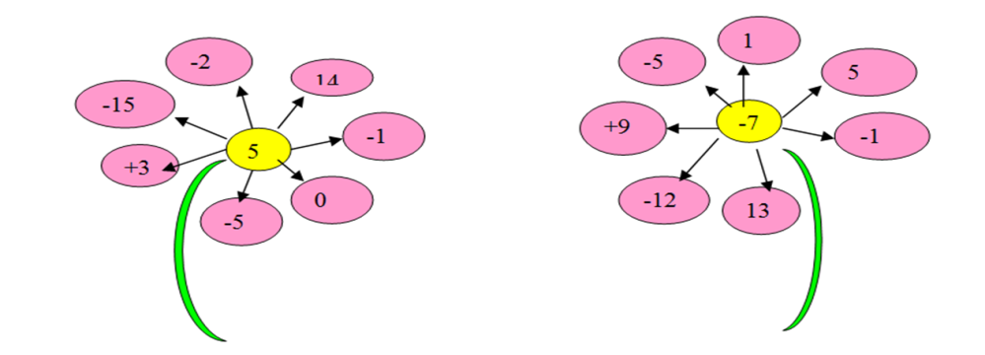
Задачи | Деятельность педагога | Приращение в опыте ученика
Основная часть
Создать ситуацию, выводящую ребенка на постановку для себя учебной проблемы  Обеспечить совместную постановку цели урока  Организовать деятельность учащихся по созданию правил умножения целых чисел и самооцениванию учащимися образовательных результатов  Организовать деятельность учащихся по созданию правил умножения целых чисел и их применению. | Предлагает выполнить практическую задачу, которую ученики не могут решить традиционным способом  5 * 3 = 5 + 5 + 5 = 15  (-5) *3 = ?  3 *( -5) = ?  (-3) * (-5) = ?  Побуждает учащихся к высказыванию своего мнения.  Организует поиск решения , посредством выполнение учащимися работы в группах (парах). Предлагает сравнить полученные результаты с правилами в учебнике.( с . 178)  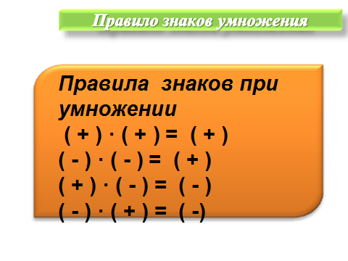  Предлагает выполнить устные упражнения в тетради –тренажере с.107, № 240  с последующей самопроверкой  Тетрадь - тренажёр:  с. 107, № 240 ( 1, 2ст)  1) (-6) *(-2) __0 6) 7 *(-2) __0  2) (-4) * 5 __0 7) -3 *(-6) __0  3) (-7) *(-8) __0 8) -11 * 4 __0  4) 14 *(-1) __0 9) -1 * (-9)__0  5) (-10) * (-10)__0 10) -2 * 8 __0  Организует работу  виртуальной лаборатории «Математические выражения» :  № 582(1),  583, 586(в)  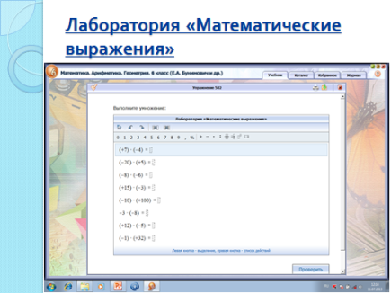 | Осмысливают проблему. Выделяют критерии «знаю -хочу узнать - узнал».  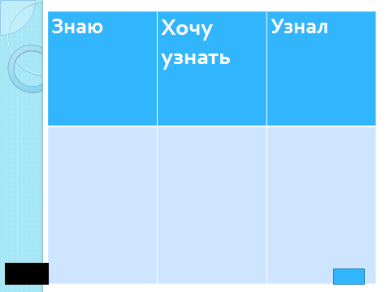  Совместно с учителем ставят перед собой цель и составляют план выхода из затруднения.  В ходе обсуждения в группах  ( парах) формулируют правила умножения целых чисел.  Самостоятельно оценивают правильность полученного результата и вносят необходимые коррективы.  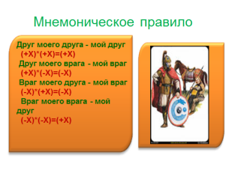  Приобретают навык определения знака при умножении целых чисел и осуществлять самоконтроль.  Проверь себя  1) > 6) <  2) < 7) >  3) > 8) <  4) < 9) >  5) > 10) <  Умение выполнять умножение целых чисел с проговариванием в группах, приобретают опыт работы в виртуальной лаборатории, уметь работать в группе – устанавливать рабочие отношения со сверстниками
ФИЗКУЛЬТМИНУТКА !
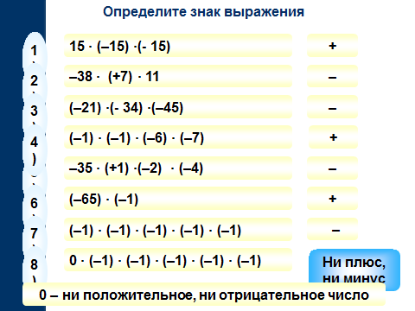
Задачи | Деятельность педагога | Приращение в опыте ученика
Обобщающая часть
Организовать самооценивание учащимися образовательного результата  Обеспечить формирование целостной системы знаний учащимися по умножению целых чисел | Учитель предлагает выполнить самостоятельную работу с последующей самопроверкой и выявлением затруднений  1вариант 2 вариант  1) 5 * (-12)= 1) -4 * 13 =  2) -6 * 11 = 2) 12 * (-3)=  3) -4 * (-8)= 3) -5 * (-7)=  4) -13 * 14= 4) 16 * (-12)=  5) -5 * (-4) * 7= 5) 8 * (-3) *(-5)=  6) 8 * 3 * (-1) * (-2)= 6) 7 * (-1) *2 * (-3)=  7) -2 * 349 * 0= 7) 589 * 0 * ( -1)=  Учитель предлагает проанализировать условие нестандартной задачи и выбрать способ её решения  Задача 1 :  При увеличении температуры воздуха на 10 столбик ртути в термометре поднимается на 3 мм.  1) На сколько изменится высота столбика ртути, если температура воздуха изменится на 3 градуса ?  2) На сколько изменится высота столбика ртути, если температура воздуха изменится на ( -5) градусов ?  Задача 2 :  Турист движется по шоссе со скоростью  v км/ч. Сейчас он находится в точке О. Если он движется в положительном направлении, то его скорость считают положительной, а в отрицательном направлении – отрицательной. Значение t = -4 означает «4 ч назад» | Применяют правила умножения целых чисел, осуществляют самопроверку и самооценку своей работы ,  проговаривают свои затруднения  1 вариант 2 вариант  1) -60 1) -52  2) -36 2) -66  3) 35 3) 32  4) -192 4) -182  5) 120 5) 140  6) 42 6) 48  7) 0 7) 0  Применяют новые знания в нестандартной ситуации, обсуждая решение в парах  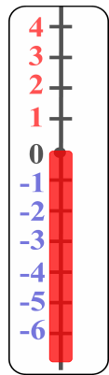
Заключительная часть
Инициировать рефлексию учащихся по поводу своего эмоционального состояния и своей деятельности | Возвращает учащихся к таблицам, предлагает проанализировать свои достижения и зафиксировать, что нового они узнали  предлагает на выбор задания для домашней работы различного уровня сложности  Подводит итог урока, мотивируя учащихся на дальнейшую работу | Индивидуальная рефлексия собственных достижений  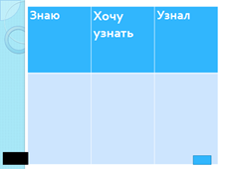  Адекватно оценивают свои возможности при выборе домашнего задания

Проект – это прообраз предполагаемого результата, попытка заглянуть в будущее. Успех урока определяется не только качеством планирования, не только тем, насколько эмоционально будет рассказывать или объяснять учитель, а прежде всего уровнем общения учителя с учениками, организацией взаимодействия учащихся друг с другом, характером их деятельности, интересом к теме урока. И действия учителя на уроке не должны быть связаны обязательством выполнения собственного плана. По ходу урока не исключена любая импровизация. Но хорошая импровизация возможна только при условии заранее продуманного урока.
«С урока начинается учебно-воспитательный процесс, уроком он и заканчивается. Все остальное в школе играет хотя и важную, но вспомогательную роль, дополняя и развивая все то, что закладывается в ходе уроков», - так оценил урок выдающийся отечественный педагог-ученый Ю.А. Конаржевский

